Домашнее задание по сольфеджио для 1 ДОП от 15.10.22

22.10 - Контрольная работа.
29.10 - устная контрольная работа, сдача долгов по дз.

- Подготовка к контрольной работе за I ч.
- Готовиться к нотному диктанту по второй октаве (10 тактов);
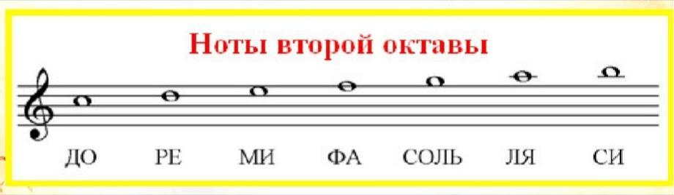
- Повторять ноты первой октавы;
- Играть упражнение с октавами: 1 - 2 - 1.

- Прописи длительностей.
Прописать длительность восьмую ещё две строчки НА ЛИНЕЕЧКАХ нотного стана:
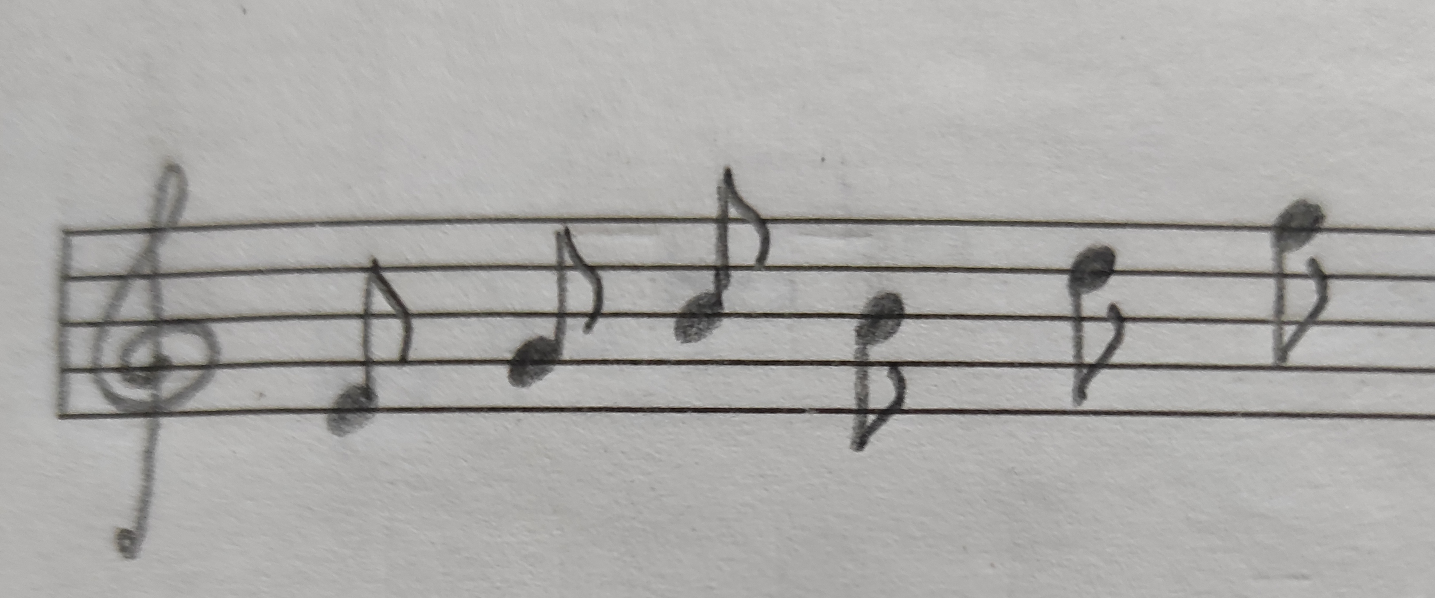
Обратите внимание, что у восьмых, в отличие от четвертей, есть на конце штиля "хвостик". При направлении штиля вверх, хвостик восьмушки снаружи, при направлении штиля вниз хвостик штиля внутри.

- Баева, Зебряк "Сольфеджио для 1-2 классов".
- Читать ритм ритмослогами + ладошками;
- Читать ноты в ритме с ладошками.
